##### C:\Users\Usuario\Downloads\dibu 5 de mayo 2019 color.JPGMISA CON NIÑOS

##### 5 de mayo del 2019

##### Domingo 3º de Pascua-C

**JUAN 21, 1-19: *“¡Es el Señor!”.***

**Mensaje: ¡¡¡ES JESÚS!!!, sólo Él**

**hace milagros en lo COTICIANO.**

**1. ACOGIDA**

##### Hermanos y hermanas: esta Comunidad reunida para escuchar la Palabra de Dios y para la Fracción del Pan, es el signo evidente de la Resurrección de Jesús. La verdadera fe nace siempre del encuentro personal con Cristo como compañero de camino. Sólo él nos puede hacer vivir, amar y esperar a pesar de nuestros errores, fracasos y pecados. En cada eucaristía recordamos los tres regalos que Jesús nos hace en el evangelio de hoy: su Pan, su Palabra y una Misión.

-*En el nombre del Padre… Cristo resucitado que se nos acerca en la vida cotidiana, nos regala el Pan de la Eucaristía y multiplica la eficacia de nuestras tareas pastorales, esté con vosotros…*

**2. ASPERSIÓN CON EL AGUA**

En pascua realizamos el gesto de la aspersión del agua sobre nosotros. El agua, lava, purifica. Al recibir el agua en nuestras cabezas recordamos el agua del bautismo y pedimos al Señor que nos lave y perdone todos nuestros pecados para celebrar mejor la fiesta de la Eucaristía en la que Cristo se hace presente entre nosotros.

***-Quita Señor, nuestra debilidad y nuestras impurezas para que, de esa manera, podamos seguir dando señales claras de que somos tus amigos y seguidores*** (*Aspersión al pueblo*).

**3. PERDÓN** (Alternativa) *Reconozcamos nuestros pecados:*

-Porque no hemos hecho el bien que Tú quieres ni valoramos la Eucaristía suficientemente: **Señor, ten piedad.**

-Porque en los momentos de dificultad no lo hemos intentado “en tu nombre”, por tu poder: **Cristo, ten piedad.**

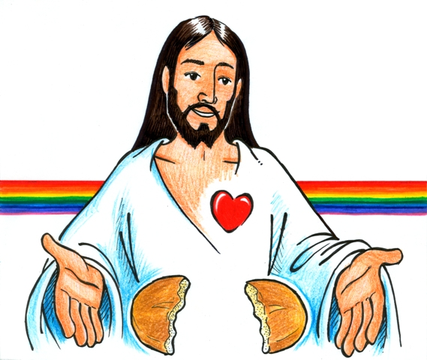-Porque hemos contrariado tu voluntad en muchas ocasiones y no hemos dado testimonio claro de nuestra fe: **Señor, ten piedad.**

**4. MONICIÓN A LAS LECTURAS**

Los apóstoles por anunciar son perseguidos la resurrección. Pero ellos quieren dar testimonio de esa verdad que da vida a quien la cree. En el evangelio de hoy, Jesús se les aparece, una vez más, en el trabajo cuando sentían el vacío. Jesús les llena y celebra el banquete y la fracción del pan.

**5. PETICIONES**

*Presentamos nuestras oraciones proclamando a Cristo Resucitado diciendo*:

**–Creo en tu presencia, Señor.**

1. Que los pastores de la Iglesia sean los primeros en fiarse de ti, en amar y servir. Que nos ayuden a todos a descubrir a Jesús como el Señor, el amigo, el Salvador. Oremos.

2. Que nuestra comunidad deN… sienta la presencia de Jesús resucitado en medio de ella. Oremos.

3. Que descubramos a Jesús en los compañeros, en los que pasan a nuestro lado, en los pobres. Oremos.

4. Que valoremos la misa del domingo descubriendo la presencia de Jesús en el Pan y en la Palabra y digamos como Juan: “¡Es el Señor!”. Oremos.

5. Que en las dificultades de la vida echemos las redes en nombre del Señor intentándolo de nuevo con su ayuda y su fuerza. Oremos.

6. Por los chavales que se preparan para la Primera Comunión o la Confirmación. Oremos.

**6. OFRENDAS**

**RED:** Con esta red queremos decirle al Señor que estamos dispuestos a seguir formando parte de su equipo. Es decir; queremos dar a conocer el mensaje de salvación.

**BANDEJA DE FRUTAS:** Con esta bandeja repleta de frutos queremos simbolizar la alegría de la Pascua. Si el Señor ha resucitado, nosotros –como fruto de la Pascua- también resucitaremos a una nueva vida.

**VARA DE MAGO:** En esta pascua queremos ofrecerte las tareas pastorales que realizamos en la parroquia (o comunidad). Nosotros nos esforzamos muncho por continuar tu tarea en la iglesia formándonos, celebrando tu presencia en medio de nosotros y construyendo el Reino. En esta varita de mago queremos representarte a ti, que te necesitamos presente en medio de nuestra pastoral para que con tu presencia nos bendigas, nos multipliques y hagas eficaz nuestras tareas pastorales.

**PAN Y VINO:** Con el Pan y el Vino queremos dar gracias a Dios porque se quiso quedar con nosotros en el altar. Que cada vez que celebremos la Eucaristía pensemos que es un adelanto de lo que nos queda por vivir en el cielo.

**7. VIDEOS: DOMINGO DE PASCUA 3º-C (La pesca milagrosa)**

-Juan 21, 1-19, película: <https://www.youtube.com/watch?v=JUybq1fJE38>

-Juan 21, 1-19, película: <https://www.youtube.com/watch?v=CUNXYd2vfT0>

- Juan 21, 1-19, película: <https://www.youtube.com/watch?v=UAFNTh1FYik>

-Juan 21, 1-19, película: <https://www.youtube.com/watch?v=ylbA5z2TNyI>

-Pesca milagrosa: ttps://www.youtube.com/watch?v=O1kjpoXZjSU

-Aparición en el lago y despedida, dibujos: <https://www.youtube.com/watch?v=paeb5Klm6bc&feature=youtu.be>

-Juan 21, 1-19, evangelio: <https://www.youtube.com/watch?v=wvlz4NzkpXM>

-Auténticos, reflexión: <https://www.youtube.com/watch?time_continue=120&v=-86jmQsWBBA>

-Vidas abultadas y abundantes, reflexión: <https://www.youtube.com/watch?v=d3E3-mMtEuA>

-Confía, reflexión: <http://youtu.be/wkJrzvCb0i8>

- Enfocar la mirada, reflexión: https://www.youtube.com/watch?v=zpG9mmNzdVc

-Es el Señor - Javier Brú, canción: https://www.youtube.com/watch?v=KwFDrKDzoFg

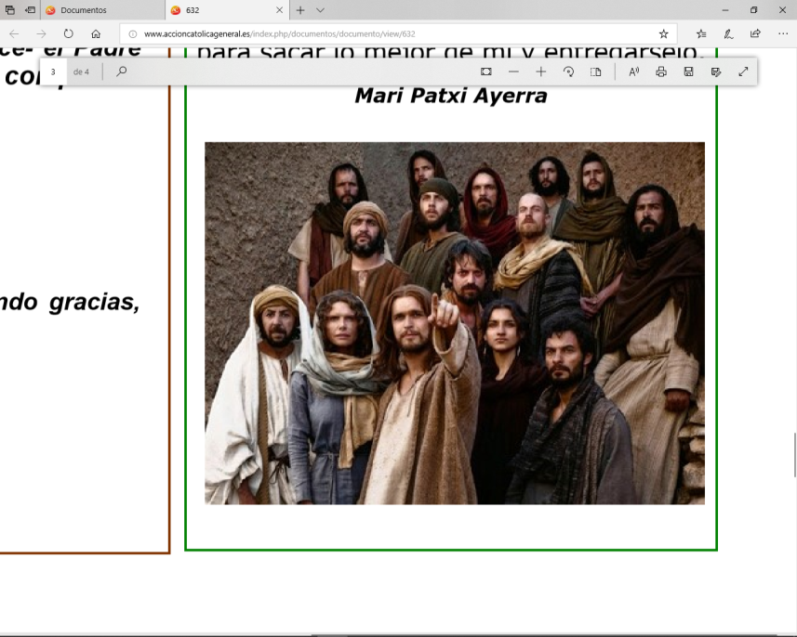

**9. SUGERENCIAS:**

-Recuerda que **Jesús se nos acerca en la actividad**, no si estamos ociosos.

-**Ved que pequeños milagros Jesús** hará en vosotros si le echáis una mano en el vivir cotidiano, en tu familia, en el cole, trabajo…

-Dedicad tiempo a **encontraros con Jesús** en la oración, en el partir el pan (eucaristía). Ahí podréis sentir la alegría de esta con él y decir: “¡Es el Señor!”.

-**Haced un mural** con la frase “Es el Señor” y ved dónde podéis encontrarle hoy: trabajos, eucaristía, oración, iglesia, comunidad, pobres...

-**Hagamos durante la Pascua el Via lucis**, el camino de la luz, acompañando a Jesús en la pascua. Lo podéis encontrar en internet.

#### -“RESUCITADO” es una película que se estrenaba en 2016 por semana santa: los apóstoles descubren al Señor presente, distinto, entre ellos, guiándoles. Jesús Resucitado es cono la vela que guía la nave de la iglesia.

-**Se pueden hacer en cartulina 153 dibujos** de peces pintados de distintos colores como las personas, diferentes. Se pueden pegar en papel largo en el que antes hemos dibujado una red alargada. La idea es que los niños se den cuenta que hay muchos peces en la red y que Jesús quiere que los cristianos seamos capaces de seguir pescando, trabajando para llenar la red, sin cansarnos. El mural se puede presentar en las ofrendas o acción de gracias.

-**Hay otros temas en este domingo:** Jesús elige a Pedro para ser “pontífice”, puente entre Dios y nosotros. Esta es la misión de amor que nos llama a nosotros hoy, ser puentes que acerquen a Jesús hoy a nuestros vecinos y amigos. Las 3 preguntas hacen alusión a las 3 negaciones de Pedro, le pregunta si le ama, su misión es amar a Jesús y a las gentes. Otro tema es que este evangelio de Juan 21 nos sitúa en el lago y la barca es signo de la Iglesia. El amor (discípulo amado) percibe la presencia del Resucitado antes que la jerarquía (Pedro). Y la jerarquía es interrogada por su amor a Cristo para poder pastorear a sus ovejas. Otro tema la Eucaristía: los evangelizadores debemos volver constantemente a las orillas de la Eucaristía donde el Resucitado se hace presente para llenarle de fe y darse a si mismo.

**Contigo, Señor, la vida es otra cosa**

La vida cotidiana, vivida a tu lado,

se convierte en algo especial e intenso,

porque contigo, Señor, sale uno seguro

a buscar el sustento diario.

Contigo, Señor, las pequeñas cosas

se vuelven grandes, porque al llenarlas de Amor,

cobran importancia, se vuelven sagradas,

y se regalan gratuitamente.

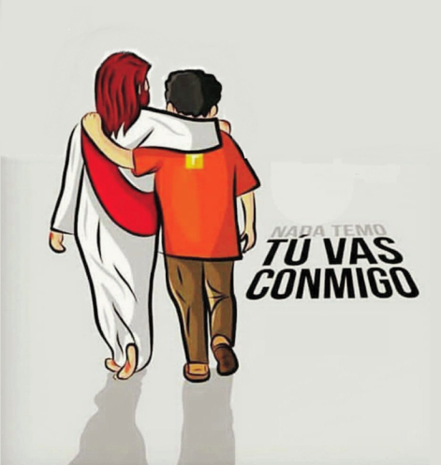

Contigo, Señor, nadie que pase

a nuestro lado ha de resultar inadvertido,

pues es un hijo tuyo que nos mira,

nos vende, nos atiende, nos barre,

nos cuida y se regala.

Contigo, Señor, cada momento

se vuelve sublime,

cada encuentro se convierte en especial,

cada persona, en alguien que Tú envías

con algún mensaje o petición concreta.

Gracias, Señor, por llenarme

la vida de gentes,

por llenarme las gentes de detalles,

por llenarme los detalles de buenos ratos

y por hacerme llevaderas las dificultades.

Gracias, Señor, por estar ahí siempre,

por ir poniéndome las personas adecuadas

para vivir mejor cada situación,

para sacar lo mejor de mí y entregárselo

***Mari Patxi Ayerra***

